Муниципальное автономное дошкольное образовательное учреждение «Детский сад «Родничок»

г. Советский Ханты-Мансийский автономный округ

**Статья «Современные формы работы психолога с родителями»**

Составила: педагог-психолог

Трушникова Ольга Ивановна

Декабрь 2014-12-09

Для того чтобы ребенок лучше чувствовал себя в детском саду, необходимо участие родителей в жизнедеятельности ДОУ. Это касается не только посещение праздников, совместных экскурсий, дней открытых дверей. По ФГОС, воспитание здоровой личности – основное требование модернизации системы образования. Главная задача дошкольного учреждения и современной семьи является воспитание всесторонне-развитого ребенка, способного контролировать себя, проявлять самостоятельность, физически развитого, уверенного в себе и своих силах. Положительные результаты возможны только при активном сотрудничестве родителей и педагогов.

Условия, нравственная и эмоциональная атмосфера, в которой растет и развивается любой ребенок, зависят от взрослых, отвечающих за его счастье и здоровье. Вот почему важно тесное взаимодействие образовательного учреждения, детского сада, а потом и школы с семьей ребенка. Именно родители должны стать главными помощниками педагогов в воспитании психически здорового ребенка, формировании у детей ценностей здорового образа жизни.

К сожалению, далеко не все родители имеют возможность осуществлять полноценное развитие своих детей, создавать условия для поддержания психологического и физического благополучия своих детей. В силу экономических причин современные мамы и папы большую часть времени уделяют вопросам материального обеспечения семьи. Обеспечение психологического здоровья детей ложится на ДОУ.

Работа психолога в детском саду и заключается в формировании основ психологического здоровья воспитанников ДОУ, организации активного взаимодействия взрослых и детей, а также индивидуальное сопровождение, профилактику отклонений в воспитании и развитии отдельных категорий семей.

Психолога можно назвать посредником между семьей воспитанника и воспитателями при общении. Можно отметить и то, что роли психолога в процессе взаимодействия с родителями разнообразны. Это связано с тем, что каждый ребенок индивидуален, и психолог стремится добиться эффективного решения любой ситуации общения, максимального взаимопонимания, как с родителями, так и воспитателями в пользу ребенка.

Психолог обеспечивает налаживание доброжелательных отношений детей, педагогов, родителей. Нередко причиной неблагополучия ребенка является недооценивание его со стороны собственных родителей. И если родители не ищут причины, не анализируют происходящие события в жизни их семьи, то могут возникнуть сложности во взаимоотношениях. Поэтому психолог реализует различные виды работы с родителями, способствуя улучшению собственного эмоционального состояния родителей, усилению внимания к психическим особенностям развития детей. Беседы и консультации являются стандартными формами работы с родителями. Они могут варьироваться в зависимости от конкретных условий.

К приоритетным ценностям взаимодействия с семьей относят:

- укрепление физического и формирование психологического здоровья детей,

- налаживание детско-родительских взаимоотношений,

- формирование культуры здорового образа жизни.

Каждая психологическая служба ДОУ активно сотрудничает с родителями воспитанников в следующих направлениях:

1. Психологическое просвещение, расширение знаний о психологии, как науке, знакомство с возрастными особенностями, эмоциональном и интеллектуальном развитии детей (консультации).
2. Пропаганда воспитания психически и физически здорового ребенка

- наглядно-информационные методы (информационные стенды, выставки, папки-передвижки, шпаргалки и т.д.);

- информационно-ознакомительные (выставки работ детей, фотовыставки с участием детей в разных играх, занятиях).

1. Вовлечение в совместную досуговую деятельность (участие в подготовке и проведении праздников, собраний, акций, в совместных занятиях с детьми, участие при диагностических обследованиях).
2. Вовлечение в воспитательно-образовательный процесс (дни открытых дверей, просмотр открытых занятий, презентаций, участие в игровой развивающей деятельности совместно с детьми, обмен опытом семейного воспитания).
3. Проведение тренингов, мастер-классов, семинаров-практикумов для родителей.

Ведь психолог в детском учереждении – это тот человек, который не только знает закономерности психического развития, возрастный особенности детей, но и понимает каждого ребенка, оказывает поддержку, осуществляет индивидуальный подход. Ниже представлен фрагмент открытого занятия с применением интерактивной доски на тему «Зайка в гости к нам пришел» во второй младшей группе, возраст детей 3-4 года.

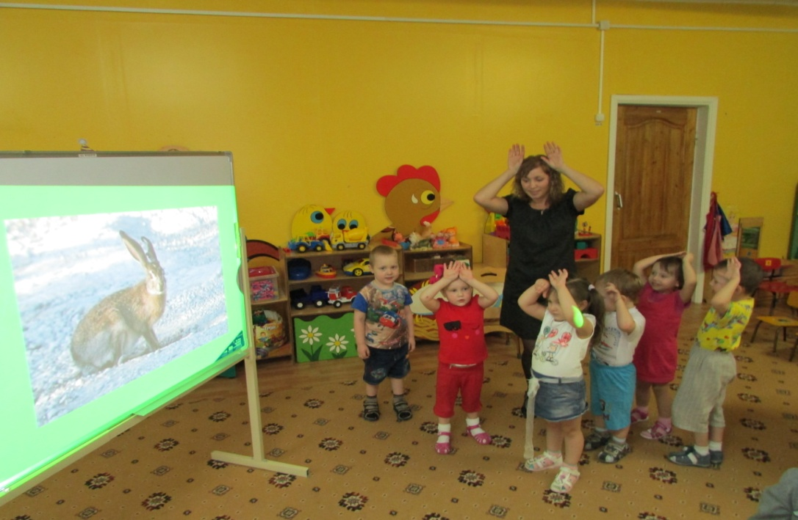

Подавая личный пример, участвуя в играх, занятиях, развлечениях, психолог выступают главным стимулом для родителей, принося несомненную пользу, создавая возможность раскрытия творческого и эмоционального потенциала малышей. Реализация данной системы способствует активному включению мам и пап воспитанников в процесс воспитания и обучения детей, налаживанию преемственности с семьей по основным направлениям работы ДОУ.

**Литература:**

1. Белобрыкина М.А., белобрыкина О.А. Анализ методов диагностики отношений между детьми и родителями// Психолог в детском саду.2008. №4. С. 104-120.
2. Веракса А.Н., Гуторова М.Ф. Практический психолог в детском саду: Пособие для психологов и педагогов. – 2-е изд., испр. – М.: МОЗАИКА-Синтез, 2012. – 144 С.
3. Кошелева А.Д., Кулаковская В.И. Эмоциональное благополучие ребенка в ДОУ//Ребенок в детском саду. 2010. №5. С. 2-6.
4. Психолог в дошкольном учреждении: Методические рекомендации к практической деятельности/ Под ред. Т.В. Лаврентьевой. – М.: Издательство «Гном и Д», 2002. – 144 с.